|  |
| --- |
| 산학협력 프로젝트 수행계획서 |

|  |  |  |  |
| --- | --- | --- | --- |
| **과제명** | 위, 대장내시경 자동 분류 시스템 개발 | | |
| **협력기관명** | ㈜메디알테크놀로지 | **과제멘토** | 권광일 |
| **책임교수** | 정설영 | **소속** | 컴퓨터학부 |
| **참여인원** | (총 6명) 기업체 1명, 참여교수 1명, 학부과정 4명 | | |
| **수행기간** | 2022.03.01.∼06.30.(4개월) | **유형** | 중기 |
| **추진배경** |  | | |
| * 환자들이 검사를 하고 난 후 결과에 대한 설명을 들을 때 의사들이 현재 사용중인 영상자료 만으로는 이해를 하는 것에 한계가 있다. 장기 하나에도 수십가지의 부위들이 나뉘어져 있고 용어도 복잡하기 때문이다. 그렇기 때문에 환자의 이해를 돕고 의사의 설명을 돕는 SW를 AI 기술을 활용해 개발하면 좋을 것 같다는 생각이 들었다. | | | |
| **목표 및 내용** |  | | |
|    * 위, 대장 내시경 검사 중 습득된 영상들을 딥 러닝 기술을 활용해 장기내 세부적인 부위들로   자동으로 분류하는 SW를 구현한다.   * AI를 통해 영상에 이상유무 발생시 체크한다. * 현재 보고 있는 부위를 실시간으로 표시한다. * 실수로 검사가 끝까지 진행되지 않았을 경우 자동으로 촬영하거나 경고를 한다. | | | |
| **기대효과** |  | | |
| * 환자가 검사 결과를 쉽게 이해할 수 있기 때문에 질병 병변의 감지 및 위치를 빠르게 인지할 수 있다. * 병의원에 상용화를 기대할 수 있다. | | | |

**1. 과제 목적 및 필요성**

현재 병의원에서 위, 대장 내시경 촬영 결과를 의사가 환자에게 설명해줄 때 사용하는 영상자료에는 한계점이 있다.

사람의 장기는 일반인들은 알기 힘든 세부적인 부위들로 나뉘어져 있고 그만큼 세부적인 용어들로 규정되어 있으며 이것을 의사가 사진과 동영상만을 가지고 설명하기에는 한계가 있으며 환자 역시 내 몸에 어느 위치에 이상이 생겼는지 파악하는 것에 큰 어려움을 겪고 있다.

이런 어려움을 딥러닝 기술을 이용해서 해결해보면 어떨까 하는 아이디어가 시발점이 되어서 이번 프로젝트를 계획하게 되었다.

**2. 과제 내용 및 추진 방법**

이번 프로젝트에서 필요한 기술은 크게 3가지가 있다.

첫번째는 SW의 Application 개발 도구이다.. 주 언어로 Python과 C#을 두고 고민을 하게 되었는데, 프로젝트 결과물의 안정성과 앞으로 활용 가능성 등에 대한 고려 끝에 C#을 사용하는 것으로 결정했다.

두번째는 Image Processing 이다. 디바이스 및 동영상/이미지로부터 데이터를 획득 및 변형, 가공이 가능한 라이브러리로 OPENCV를 사용하기로 했다.

세번째는 Deep Learning 기술이다. 주어진 이미지의 특성을 찾아내 지정된 객체로 분류해 낼 수 있는 이번 프로젝트의 가장 핵심이 되는 기술이다. 개발도구는 YOLOv3를 사용하기로 했다. YOLO는 현재 v5버전까지 있지만 v3버전이 가장 개체 인식률이 좋다고 평가받고 있어서 정확도가 중요한 이번 프로젝트에 적합하다고 판단되어서 선정하게 되었다.

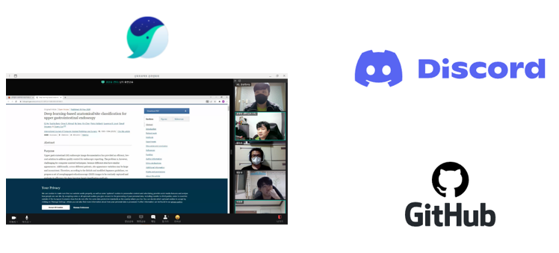

멘토와 함께하는 회의는 온라인 회의일 경우 네이버 웨일을 통한 화상회의로 진행된다. 만약 대면 회의를 하게 된다면 멘토 및 팀원들의 일정 조율 후에 수성구 알파시티 내의 대구 디지털 진흥원 2층 회의실에서 회의를 진행할 것이다.

정기회의 외에도 팀원끼리 스터디를 하거나 빠르게 정해야 하는 사소한 안건들에 관해서 회의가 필요하다면 DISCORD와 같은 메신저 프로그램을 활용해 수시로 소통을 할 예정이다.

프로젝트 진행중에 발생하는 회의록, 사진, 개발 코드 등의 산출물들은 전부 GitHub를 통해 관리한다.

**3. 과제 추진 일정 및 예산 활용 계획**

**4. 기대효과 및 활용방안**

이번 프로젝트의 결과물을 활용하면 환자가 검진 후 결과에 대해 설명을 들을 때 이전보다 훨씬 직관적으로 볼 수 있게 되므로 현재 자신의 상태, 위험성에 대한 인지가 높아지고, 더욱 적극적이고 정확하게 처방을 받을 수 있게 될 것이다.

상업적인 용도로는 병원 및 의원 등에서 상용화를 기대해 볼 수 있다.

**5. 예상되는 주요 과제성과**

현재까지 계획된 과제 성과는 논문 작성 및 발표가 있다.

**6. 참여인력(세부)**

|  |  |  |  |  |  |
| --- | --- | --- | --- | --- | --- |
| 지도교수 | 소속 | 컴퓨터학부 | | 성명 | 정설영 |
| 참여인력  (산업체) | 기업명 | 성명 | 직위 | 전화 | Email |
| 메디알  테크놀로지 | 권광일 | 이사 | 010-4242-3855 | rotoyo@hanmail.net |
| 과  제  참  여  학  생 | 소속(학과) | 학위과정  (성별) | 학번 | 성명 | 담당업무 |
| 컴퓨터학부 | 학사과정  (남) | 2017113798 | 김상민 | 프로젝트 필요 서류 작성 및 발표회 준비 |
| 컴퓨터학부 | 학사과정  (남) | 2016116789 | 이창환 |  |
| 컴퓨터학부 | 학사과정 (남) | 2017115795 | 임준성 |  |
| 컴퓨터학부 | 학사과정  (남) | 2017111866 | 황지욱 |  |